ЗАХОДИ БЕЗПЕКИ ВІД КОРОНАВІРУСУ
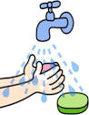 | МИЙТЕ РУКИ 20-30 СЕКУНД ЧАСТІШЕ та  З МИЮЧИМИ ЗАСОБАМИ
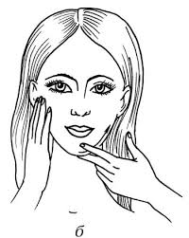 | НЕ ТОРКАЙТЕСЯ РУКАМИ ОБЛИЧЧЯ
 | ПІСЛЯ КОНТАКТУ З ГРОШИМА ОБОВ’ЯЗКОВО МИЙТЕ РУКИ
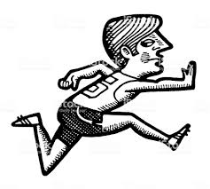 | ЯКЩО ВИ ВВАЖЕТЕ СЕБЕ ХВОРИМ – НЕГАЙНО ЗВЕРТАЙТИСЯ ДО ЛІКАРЯ
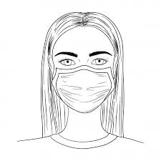 | ЯКЩО ВИ ХВОРІЄТЕ – ОДЯГАЙТЕ МЕДИЧНУ МАСКУ,  БЕРЕЖИТЬ ЗДОРОВИХ ЛЮДЕЙ
 | 2-3 РАЗИ НА ДЕНЬ РОБІТЬ ВОЛОГЕ ПРИБИРАННЯ ПРИМІЩЕНЬ З МИЮЧИМИ ЗАСОБАМИ
ЯКЩО ВИ ПРИБУЛИ ІЗ-ЗА КОРДОНУ –
НЕГАЙНО ЗВЕРНІТЬСЯ ДО ЛІКАРЯ,
ПРОЙДІТЬ САМОІЗОЛЯЦІЮ 14 днів
ВІДПОВІДАЛЬНІСТЬ ЗА ПОРУШЕННЯ КАРАНТИНУ:
1. Адміністративна відповідальність за ст. 42 КУпАП (штраф до 425 грн)
2. Кримінальна відповідальність за ст. 325 КК України (штраф, арешт на строк до шести місяців, обмеження або позбавлення волі до 3-х років).

